（様式１）

|  |  |
| --- | --- |
| 受付番号  ※記載不要 |  |

中小企業庁　あて

令和２年度「地域中小企業人材確保支援等事業（氷河期世代人材活用促進等事業）」

申請書

|  |  |  |  |
| --- | --- | --- | --- |
| 申請者 | 企業・団体名 |  | |
| 法人番号 |  | |
| 代表者役職・氏名 |  | 印または署名 |
| 所在地 |  | |
| 連絡担当窓口 | 氏名（ふりがな） |  | |
| 所属（部署名） |  | |
| 役職 |  | |
| 電話番号  （代表・直通） |  | |
| Ｅ－ｍａｉｌ |  | |

（様式２）

|  |  |
| --- | --- |
| 受付番号  ※記載不要 |  |

中小企業庁　宛て

申請者（企業・団体名）

令和２年度「地域中小企業人材確保支援等事業（氷河期世代人材活用促進等事業）」

企画提案書【概要】

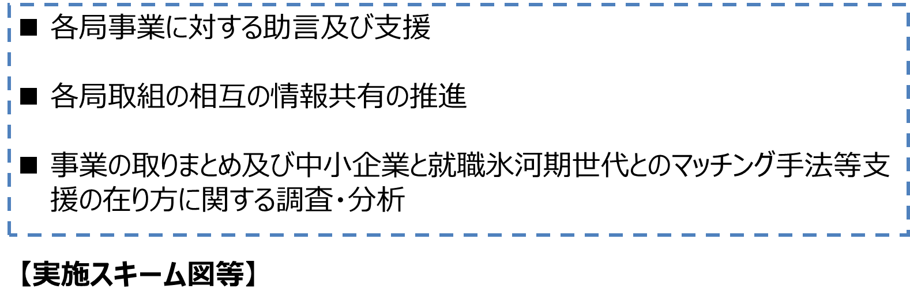

（様式３）

|  |  |
| --- | --- |
| 受付番号  ※記載不要 |  |

令和２年度「地域中小企業人材確保支援等事業（氷河期世代人材活用促進等事業）」

企画提案書

|  |
| --- |
| １．事業の実施内容・方法 |
| ＊募集要領の「２．事業内容」の項目ごとに、具体的な実施方法及び内容を記載してください。  ＊本事業を効果的・効率的に遂行するための手法、工夫等を記載してください。  ＊本事業の成果を高めるための具体的な提案を記載してください。 |
| ２．事業実施計画（実施スケジュール） |
|  |
| ３．人材確保支援に関するノウハウ・事業実績 |
| ＊組織及び事業従事者における事業を実施するにあたり必要な専門知識・ノウハウを記載すること。  ＊類似事業の実績を記載すること。（事業名、事業概要、実施年度、発注者等（自主事業の場合はその旨）） |
| ４．実施体制・役割分担等 |
| ＊事業全体の進捗管理及び中小企業庁への進捗報告の具体的方法を記載すること。  ＊業務の実施体制や役割分担について、体制上の役割分担や担当者数がわかるように記述すること。  ＊業務実施体制図を作成した上で、個々の業務担当が分かるようにし、役職及び担当者名を記述すること。  ＊実務責任者の略歴を記載すること。  ＊経理・事務処理担当者を明示すること。  ＊類似事業の実績を有する場合で、その事業に従事していた者を従事させる場合に、本事業のどの業務に従事するのか、それによって本事業にどのように有益であるのかを記述する。  ＊コンソーシアム形式等により再委託を行う場合は、事業者間の業務分担、連携体制を記載し、各事業者間での業務実施体制、役割分担を記載すること。 |
| ５．情報管理体制 |
| ＊受託者の情報管理体制がわかる「情報管理体制図」、情報を取扱う者の氏名、住所、生年月日、所属部署、役職等がわかる「情報取扱者名簿」を提示すること。（別添様式にて提示） |
| ６．ワーク・ライフ・バランス等推進企業に関する認定等の状況 |
| ＊女性活躍推進法に基づく認定（労働時間等の働き方に係る基準は満たすことが必要。）、次世代育成支援対策推進法に基づく認定（くるみん認定企業・プラチナくるみん認定企業）又は青少年の雇用の促進等に関する法律に基づく認定（ユースエール認定企業）の状況  ＊女性活躍推進法第８条に基づく一般事業主行動計画（計画期間が満了していないものに限る。）の策定状況（常時雇用する労働者の数が３００人以下のものに限る。） |
| ９．事業費総額（千円）  ※事業を実施するために必要な経費を、募集要領別紙２の経費の区分に応じて記載すること。 |
| Ⅰ　人件費 |
| Ⅱ　事業費  ①旅費  ②会場費  ③謝金  ④印刷製本費・広報費  ⑤補助職員人件費  ⑥借料及び損料  ⑦消耗品費  ⑧外注費  ⑨その他諸経費 |
| Ⅲ　再委託費 |
| Ⅳ　一般管理費 |
| 小計 |
| Ⅴ　消費税及び地方消費税 |
| 総額　　　　　　　　　　　　　　　千円（※総額は予算規模の上限内に収めて下さい。）  ＊必要に応じ、参考資料を添付することとする。  ＊外注費・委託費が申請額の１／２を超える場合は、理由書を提出すること。  （A4サイズ、１枚程度、様式任意） |

（様式４）

平成　　年月日

中小企業庁　宛て

申請者住所（郵便番号・事務所所在地）

申請者氏名（名称及び代表者の役職・氏名）　印

暴力団排除に関する誓約書

令和２年度「地域中小企業人材確保支援等事業（氷河期世代人材活用促進等事業）」を応募するにあたり、当社（個人である場合は私、団体である場合は当団体）は、以下のいずれにも該当しません。

この誓約が虚偽であり、又はこの誓約に反したことにより、当方が不利益を被ることとなっても、異議は一切申し立てません。

１　法人等（個人、法人又は団体をいう。）が、暴力団（暴力団員による不当な行為の防止等に関する法律（平成３年法律第７７号）第２条第２号に規定する暴力団をいう。以下同じ。）であるとき又は法人等の役員等（個人である場合はその者、法人である場合は役員又は支店若しくは営業所（常時契約を締結する事務所をいう。）の代表者、団体である場合は代表者、理事等、その他経営に実質的に関与している者をいう。以下同じ。）が、暴力団員（同法第２条第６号に規定する暴力団員をいう。以下同じ。）であるとき

２　役員等が、自己、自社若しくは第三者の不正の利益を図る目的又は第三者に損害を加える目的をもって、暴力団又は暴力団員を利用するなどしているとき

３　役員等が、暴力団又は暴力団員に対して、資金等を供給し、又は便宜を供与するなど直接的あるいは積極的に暴力団の維持、運営に協力し、若しくは関与しているとき

４　役員等が、暴力団又は暴力団員であることを知りながらこれと社会的に非難されるべき関係を有しているとき

（別添様式）

情報取扱者名簿及び情報管理体制図

①情報取扱者名簿

|  |  |  |  |  |  |  |  |
| --- | --- | --- | --- | --- | --- | --- | --- |
|  | | 氏名 | 住所 | 生年月日 | 所属部署 | 役職 | パスポート番号（※４） |
| 情報管理責任者（※１） | Ａ |  |  |  |  |  |  |
| 情報取扱管理者（※２） | Ｂ |  |  |  |  |  |  |
| Ｃ |  |  |  |  |  |  |
| 業務従事者（※３） | Ｄ |  |  |  |  |  |  |
| Ｅ |  |  |  |  |  |  |
| 再委託先 | Ｆ |  |  |  |  |  |  |

（※１）受託事業者としての情報取扱の全ての責任を有する者。必ず明記すること。

（※２）本事業の遂行にあたって主に保護すべき情報を取り扱う者ではないが、本事業の進捗状況などの管理を行うもので、保護すべき情報を取り扱う可能性のある者。

（※３）本事業の遂行にあたって保護すべき情報を取り扱う可能性のある者。

（※４）日本国籍を有する者及び法務大臣から永住の許可を受けた者（入管特例法の「特別永住者」を除く。）以外の者は、パスポート番号等を記載。

②情報管理体制図

（例）

情報取扱者

【情報管理体制図に記載すべき事項】

・本事業の遂行にあたって保護すべき情報を取り扱う全ての者。（再委託先も含む。）

・本事業の遂行のため最低限必要な範囲で情報取扱者を設定し記載すること。